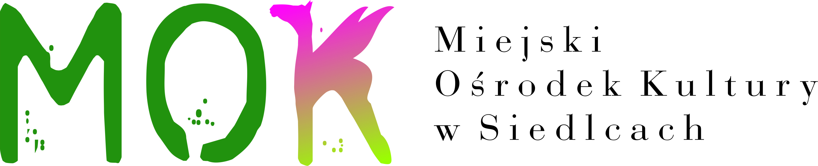

REGULAMIN KONKURSU PLASTYCZNEGO

**Kartka**

**Bożonarodzeniowa 2016**

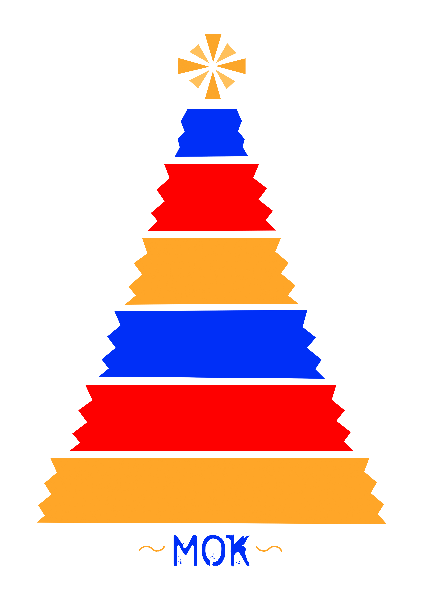

**ORGANIZATOR**

**Miejski Ośrodek Kultury w Siedlcach**

ul. Pułaskiego 6

tel./fax. 25 794 31 01

08-110 Siedlce

Kurator konkursu i wystawy: **Nadzieja Niewolewska**

­

**CEL KONKURSU**

* Kultywowanie tradycji świąt Bożego Narodzenia.
* Prezentacja kartek bożonarodzeniowych jako elementu kultury chrześcijańskiej   
  i narodowej.
* Wykorzystanie wiedzy, własnych spostrzeżeń, inwencji twórczej w zdobieniu kartek akcentami ludowymi, regionalnymi.
* Prezentacja i popularyzacja plastycznej twórczości dzieci i młodzieży.

**TEMATYKA**

**Temat: TRADYCYJNA KARTKA BOŻONARODZENIOWA**

Zadaniem uczestników konkursu jest wykonanie kartki z uwzględnieniem tradycji związanych z Bożym Narodzeniem.

**UCZESTNICY**

Uczestnikami konkursu mogą być dzieci i młodzież: z placówek oświatowych, wychowawczych, grup twórczych oraz osoby indywidualne.

Prace oceniane będą w czterech kategoriach wiekowych:

* Przedszkola,
* Szkoły podstawowe: klasy I-III,
* Szkoły podstawowe: klasy IV-VI,
* Gimnazja i szkoły ponadgimnazjalne.

Każdy uczestnik może zgłosić 1 pracę, każda placówka – max. 10 prac.

W przypadku nadesłania większej ilości prac niż przepuszcza regulamin, do konkursu zostaną dopuszczone prace wybrane drogą losową.

**WYMAGANIA WZGLĘDEM PRAC**

**Format pracy:** nie większy niż A5.

**Technika:** dowolna

Każdy uczestnik powinien zgłosić jedną pracę wykonaną dowolną techniką   
w formacie nie większym niż A5 (14,8 x 21 cm). Preferowane jest wykorzystanie naturalnych materiałów z wykluczeniem artykułów spożywczych.

Kartka powinna nawiązywać do tradycyjnych kartek świątecznych, może zawierać akcenty ludowe, regionalne.

Wszelkie elementy należy przymocować w taki sposób, aby uniemożliwić przemieszczenie się ich lub zniszczenie podczas przewozu i ekspozycji.

Każda praca musi być opatrzona w metryczkę, przymocowaną na stałe do pracy, wypełnioną drukowanymi literami, zawierającą: imię i nazwisko autora, wiek, pełną nazwę placówki zgłaszającej (w przypadku zgłoszenia indywidualnego należy wpisać w tym miejscu – *ZGŁOSZENIE INDYWIDUALNE*), imię i nazwisko opiekuna/rodzica.   
**Prace bez w/w opisu nie będą przyjmowane.**

Prace należy dostarczyć w terminie przewidzianym w regulaminie.

Wymagane jest wypełnienie karty zgłoszenia (dostępna na stronie MOK)   
i dostarczenie jej wraz z pracą do biura Organizatora.

Zgłoszone do konkursu prace nie mogą być wcześniej prezentowane na innych konkursach ani publikowane, a ich dostarczenie jest równoznaczne z potwierdzeniem tego faktu.

Organizator nie weźmie pod uwagę prac plastycznych, które nie będą spełniały wskazanych wyżej kryteriów, a w szczególności gdy:

* zgłoszenie nie będzie zawierało wszystkich wymaganych danych lub dane te będą nieczytelne,
* prace plastyczne zostaną dostarczone w stanie uniemożliwiającym ich ocenę oraz późniejszą prezentację (dot. prac uszkodzonych),
* prace będą naruszać prawa lub dobra osobiste osób trzecich,
* zgłoszenie zostanie przesłane po terminie określonym w regulaminie.

**OCENA I NAGRODY**

Oceny prac dokonywać będzie 3-osobowa komisja powołana przez Organizatora.

**Kryteria oceny:**

Komisja dokona oceny prac na podstawie następujących kryteriów: *walory artystyczne i estetyczne, staranność wykonania, trwałość, oryginalność, ciekawa interpretacja tematyki.*

**Nie będą oceniane prace wykonane z gotowych elementów (np. gotowe naklejki, wydruki).**

Konkurs przewiduje przyznanie 3 numerowanych miejsc oraz do 3 wyróżnień   
w każdej kategorii.

Organizator dopuszcza możliwość innego podziału nagród.

Laureaci miejsc I-III w każdej kategorii otrzymają: nagrody rzeczowe i dyplomy. Pamiątkowe dyplomy otrzymają również opiekunowie merytoryczni laureatów.

Nagrodzone oraz wybrane przez Organizatora prace zaprezentowane zostaną na wystawie pokonkursowej.

**TERMINY**

**Nadsyłanie zgłoszeń:** **od 21 listopada** (poniedziałek) **do 2 grudnia** (piątek) **2016 r.** do siedziby Organizatora: Miejski Ośrodek Kultury w Siedlcach, ul. Sienkiewicza 63.

**Ogłoszenie wyników: 9 grudnia 2016 r.** (piątek) na stronie MOK www.mok.siedlce.pl.

**Wręczenie nagród i otwarcie wystawy**: **13 grudnia 2016 r.** (wtorek), godz. 13.00   
w Małej Galerii Sztuki MOK (budynek „Podlasie”, ul. Sienkiewicza 63).

**Wystawę nagrodzonych prac** będzie można oglądać **od 13 grudnia** (wtorek) **2016 do 13 stycznia** (piątek) **2017 r**.

**Odbiór prac: od 23-31 stycznia 2017 r.**  **Po tym terminie prace nie będą przechowywane przez Organizatora.**

**POSTANOWIENIA OGÓLNE**

1. Zgłoszenie do konkursu jest równoznaczne z wyrażeniem zgody na przetwarzanie danych osobowych.
2. Uczestnik konkursu zezwala na wykorzystanie i przetwarzanie w bazie danych konkursu informacji osobowych zawartych w karcie zgłoszenia.
3. Uczestnik wyraża zgodę na wykorzystanie swoich prac przez Organizatora do działań informacyjno-promocyjnych.
4. Sprawy nie ujęte w regulaminie rozstrzyga Organizator.
5. Organizator zastrzega sobie prawo zmian w regulaminie, jeżeli nastąpi taka konieczność oraz prawo do ostatecznej interpretacji powyższego regulaminu.